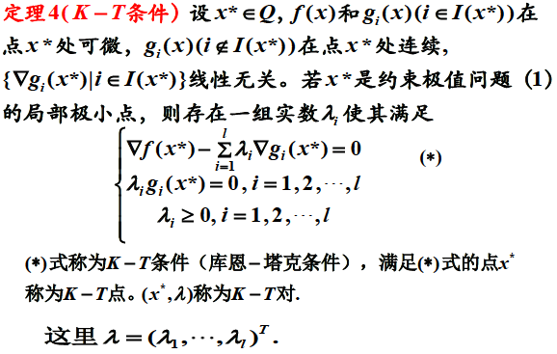

clipboard.png

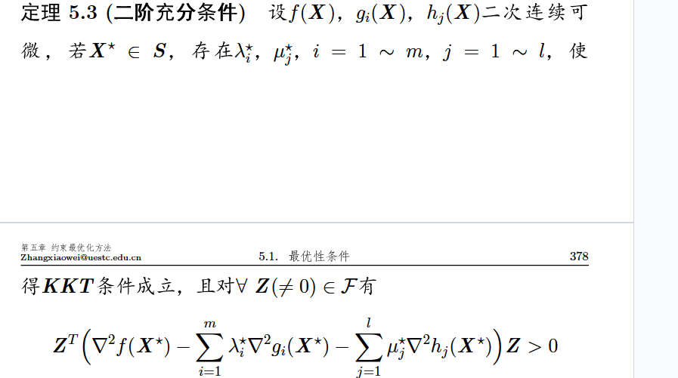

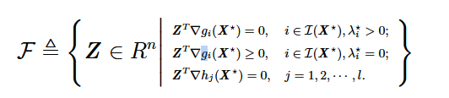

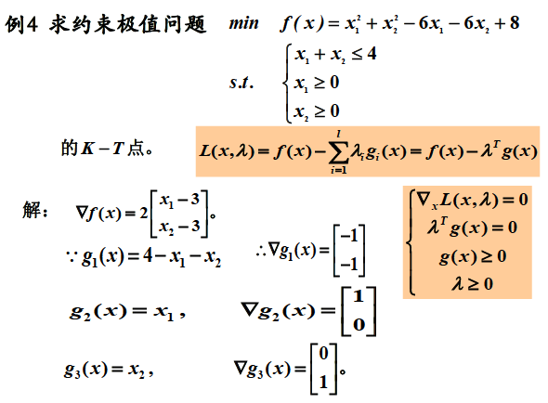

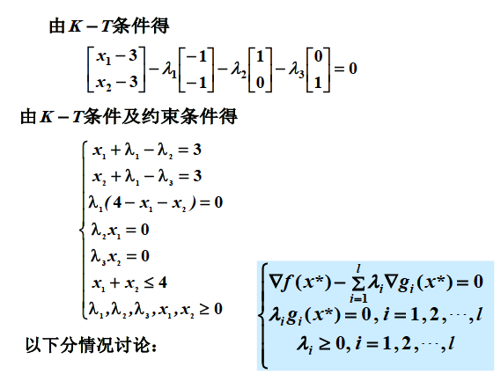

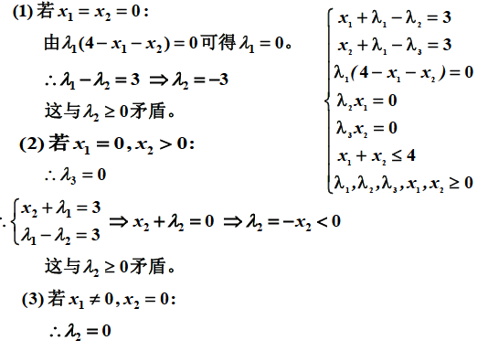

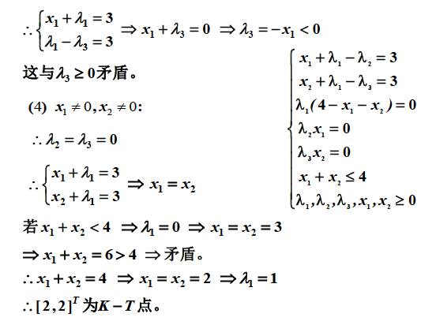

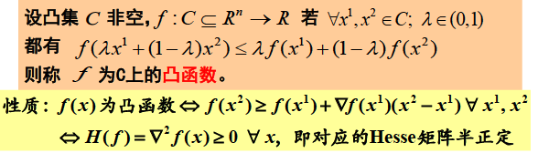

**************************************  **求解可行方向** **************************************************

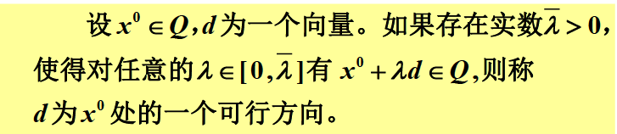

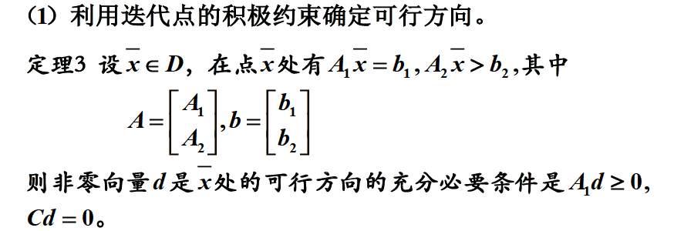

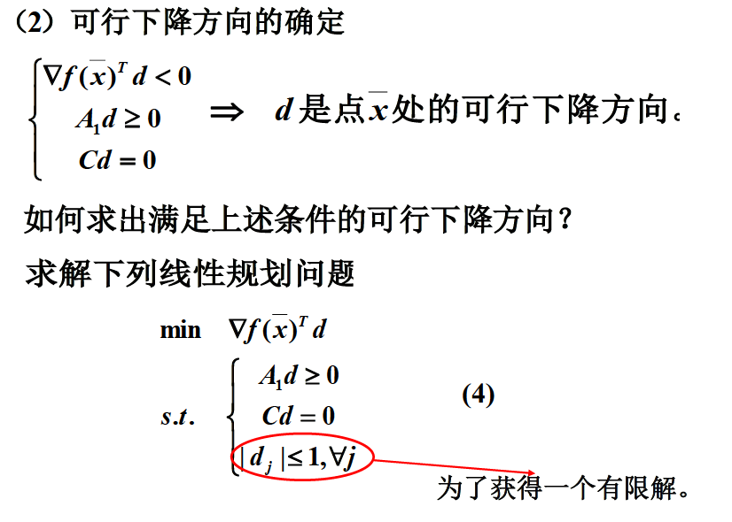

**************************************  **Zoutendijk可行方向法** ***************************************

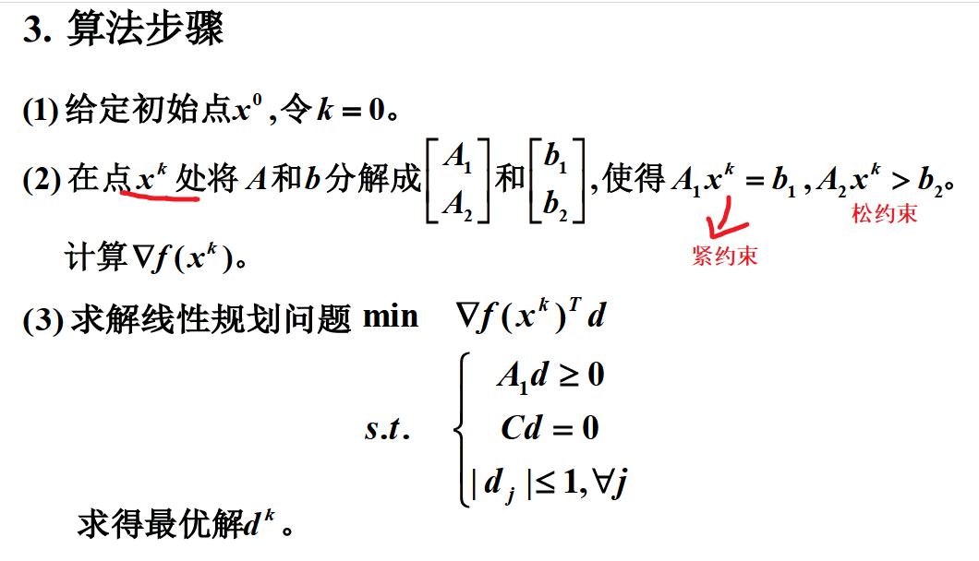

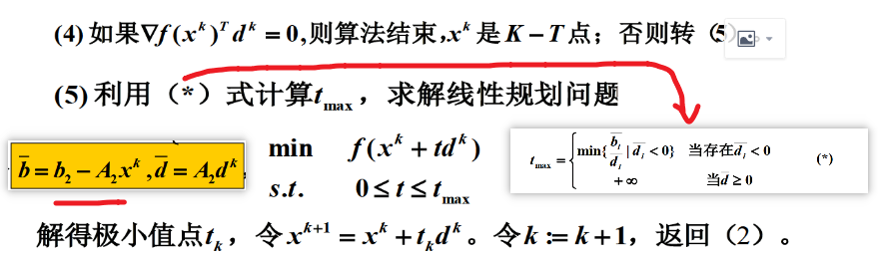

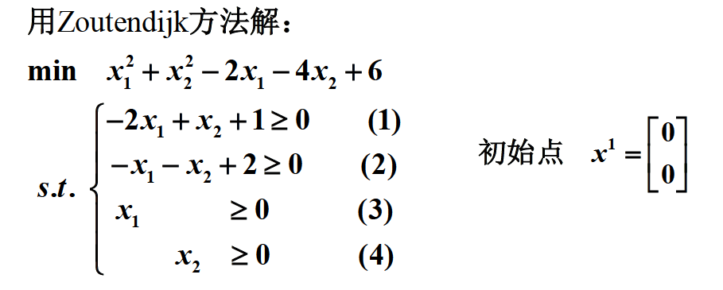

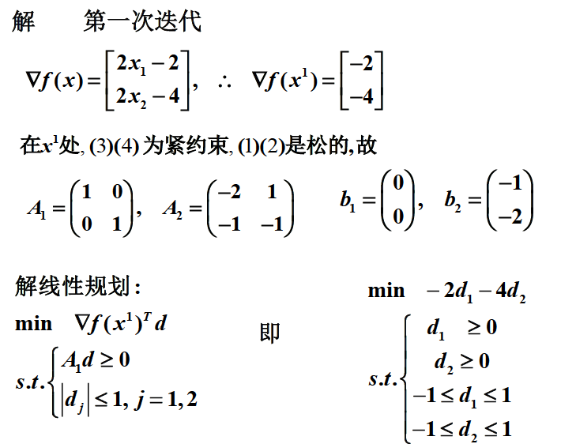

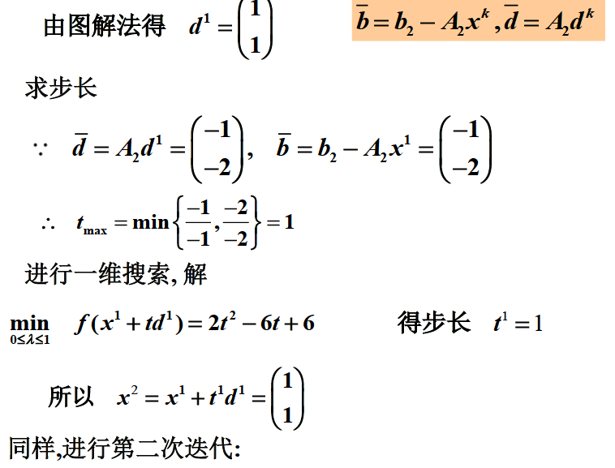

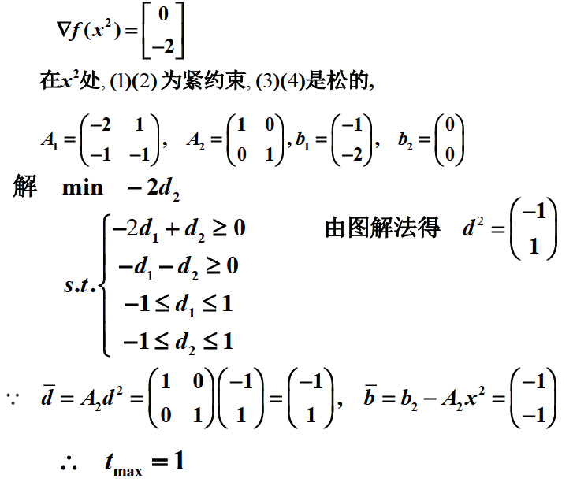

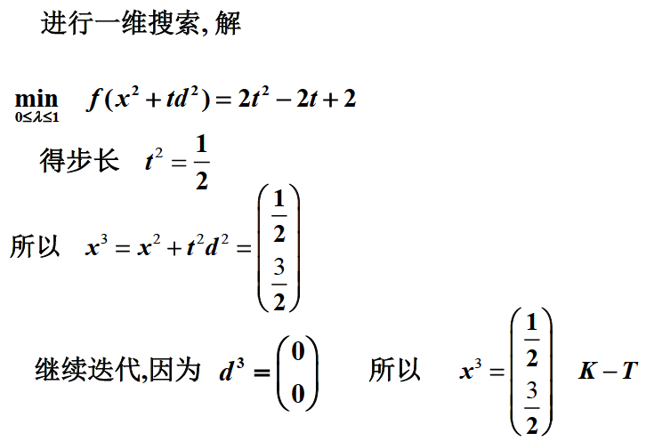

**************************************  **Frank -Wolfe方法** *********************************

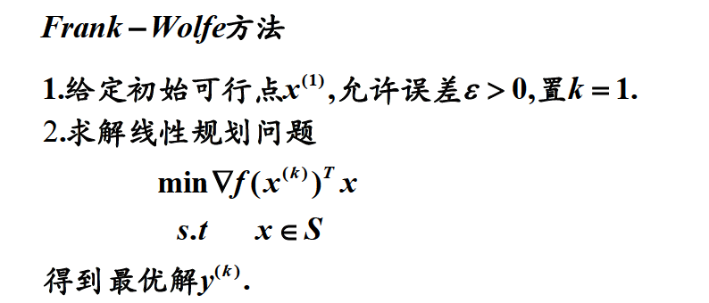

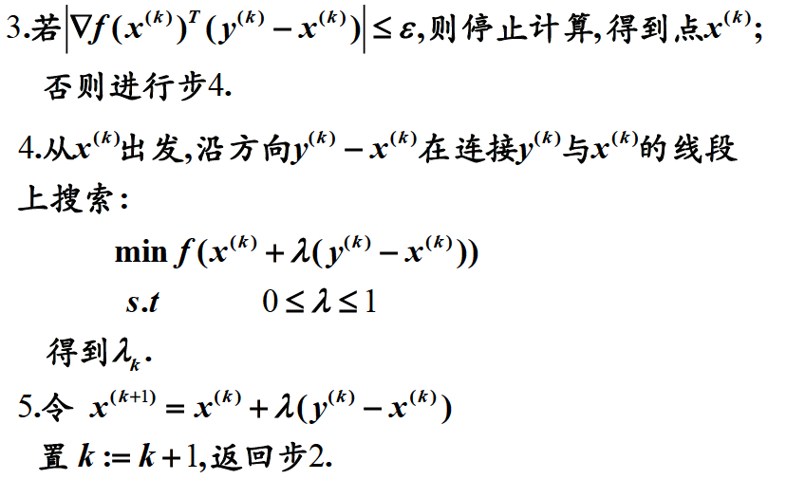

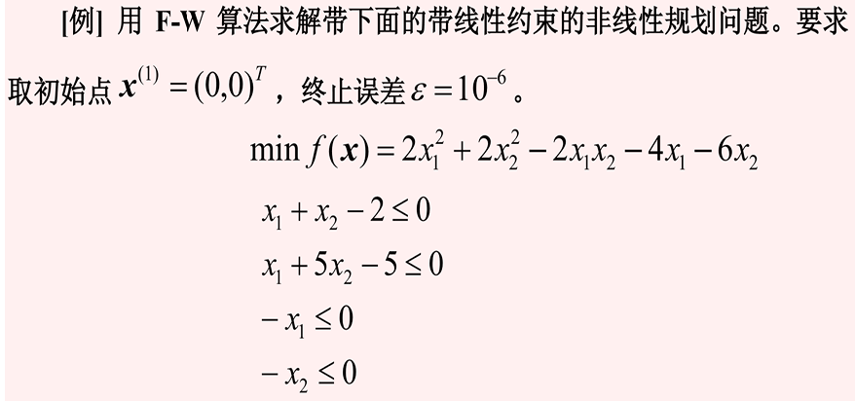

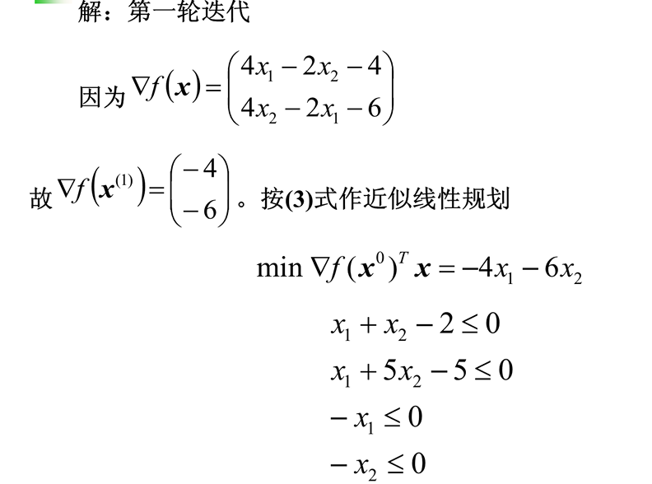

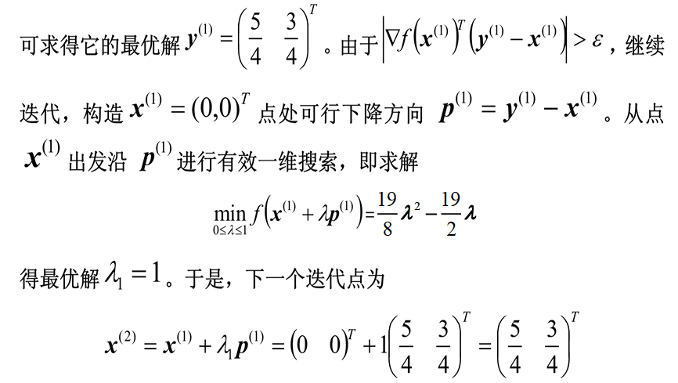

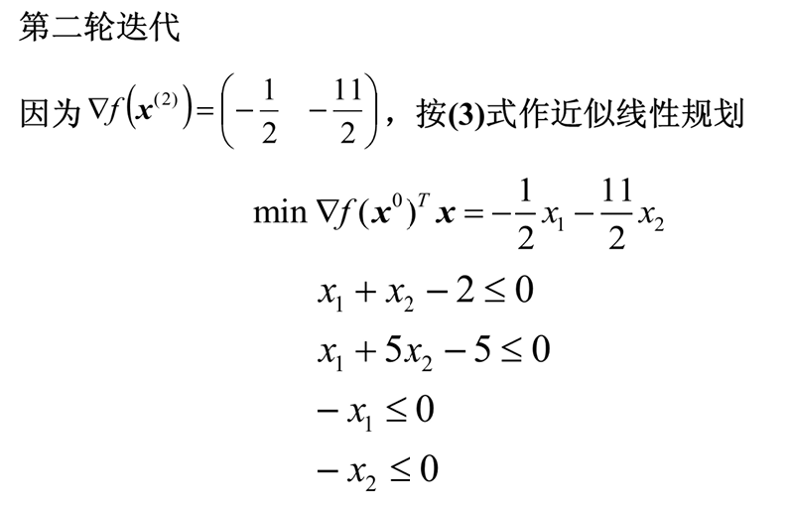

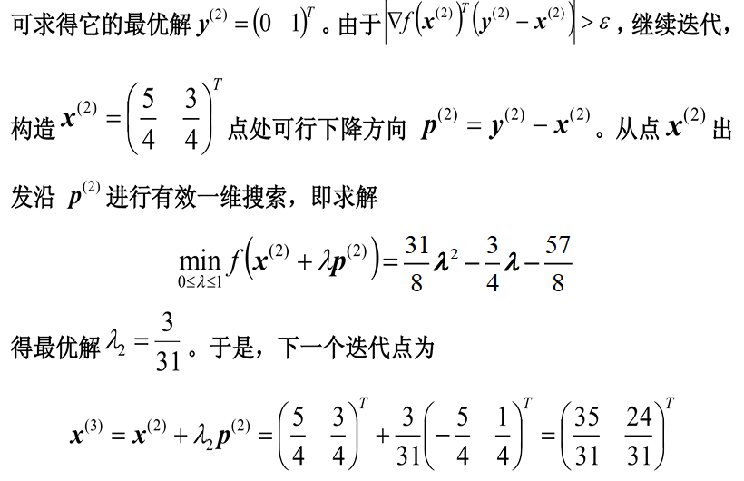

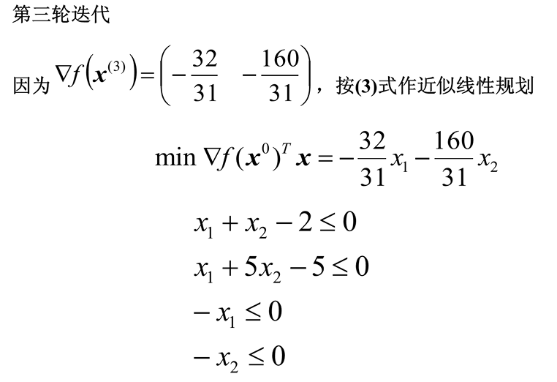

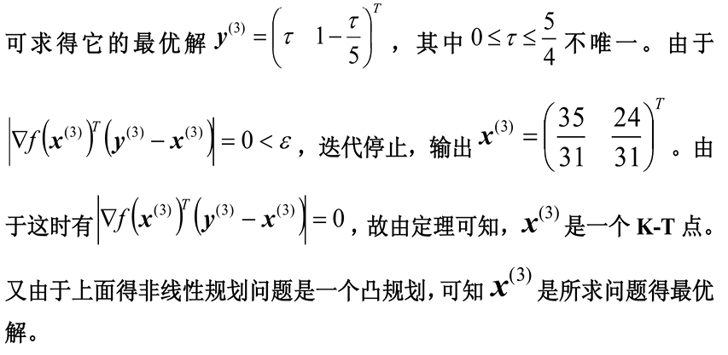

**************************************  **Rosen梯度投影法** *********************************

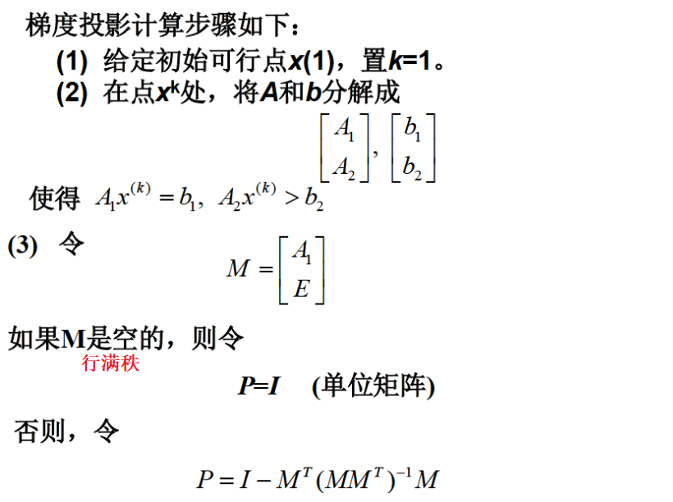

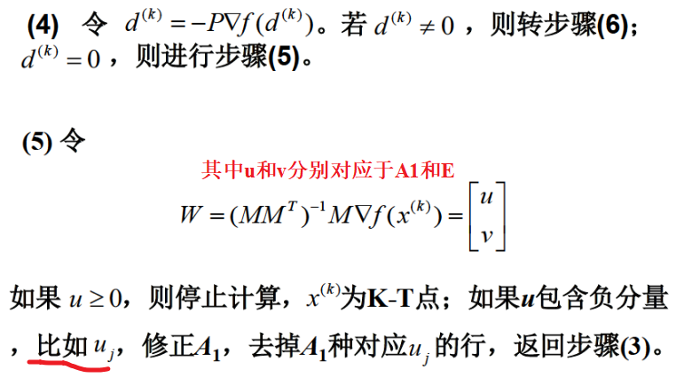

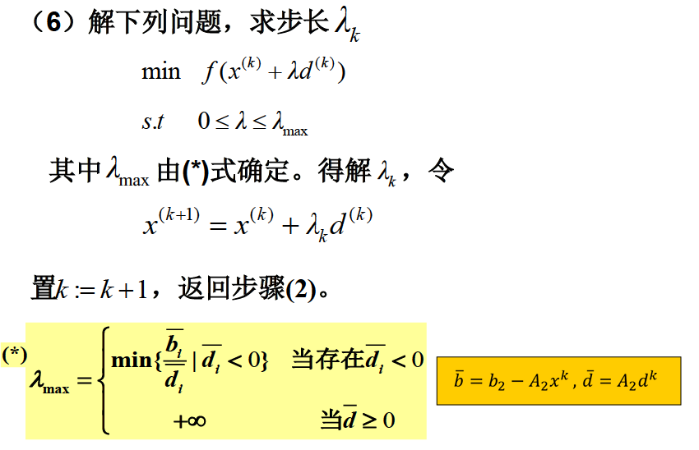

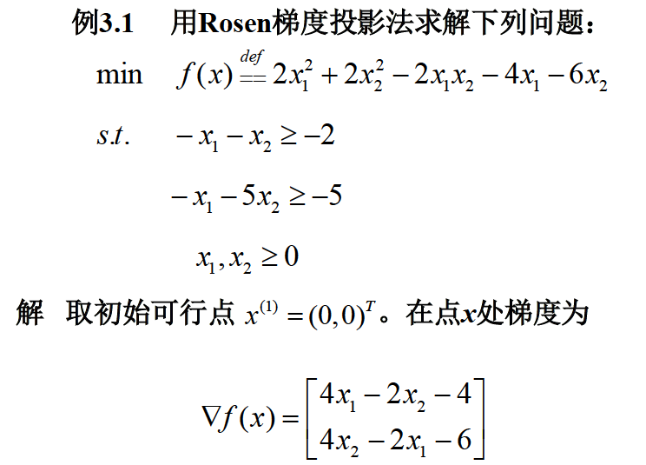

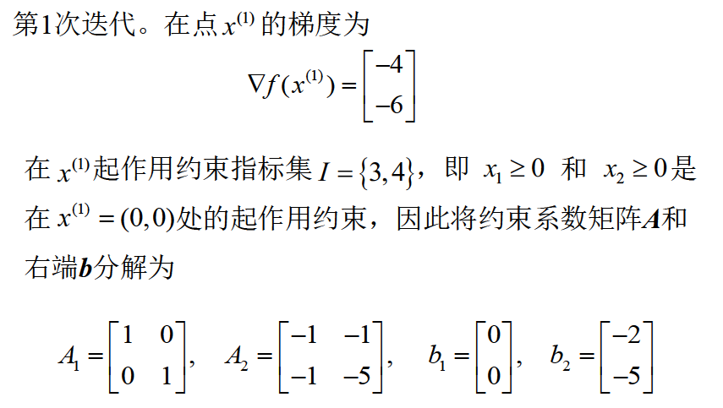

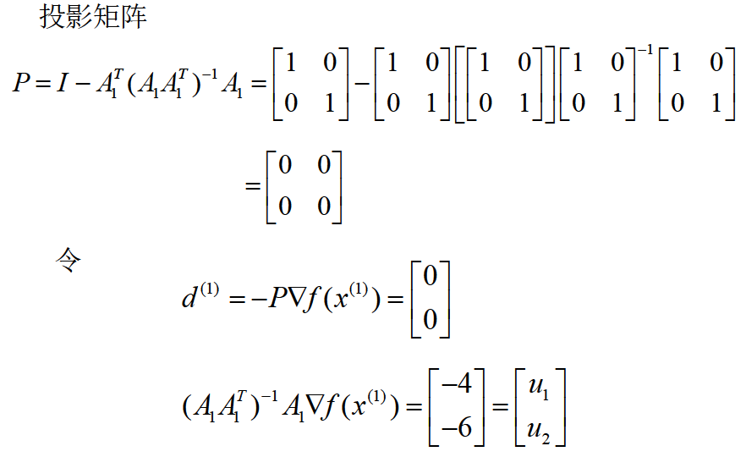

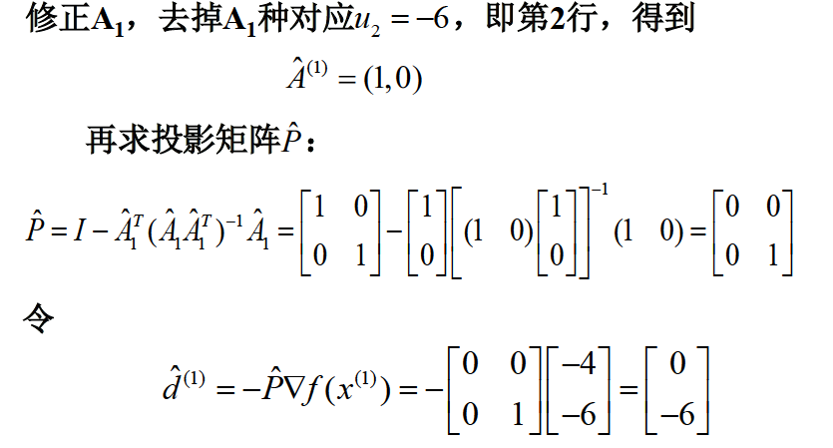

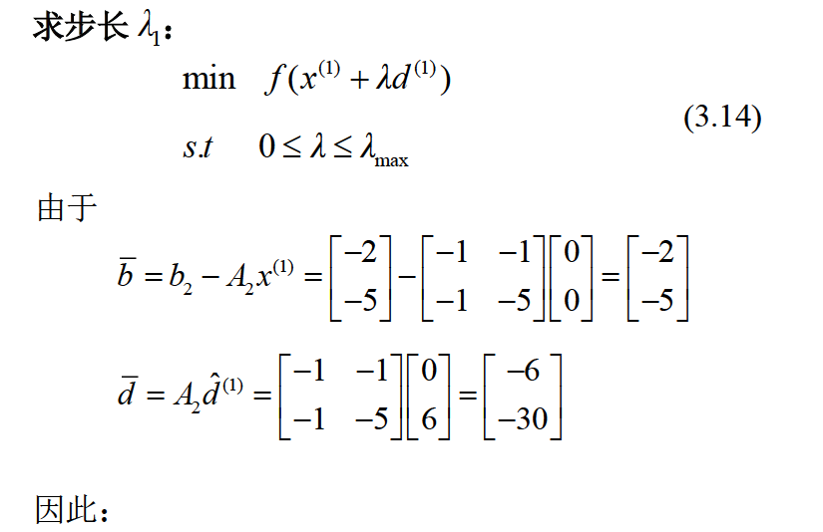

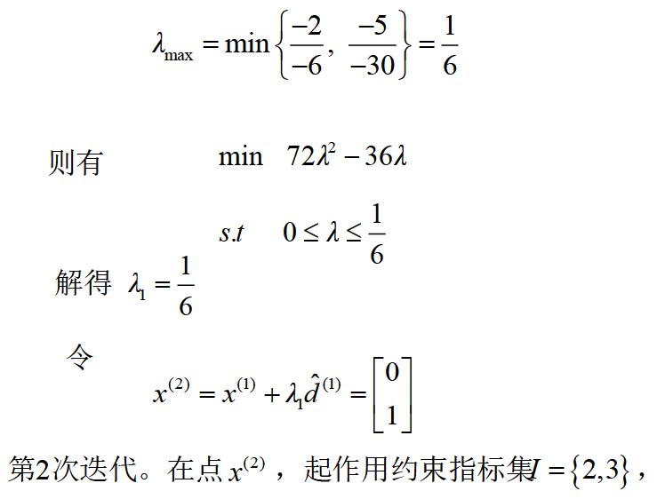

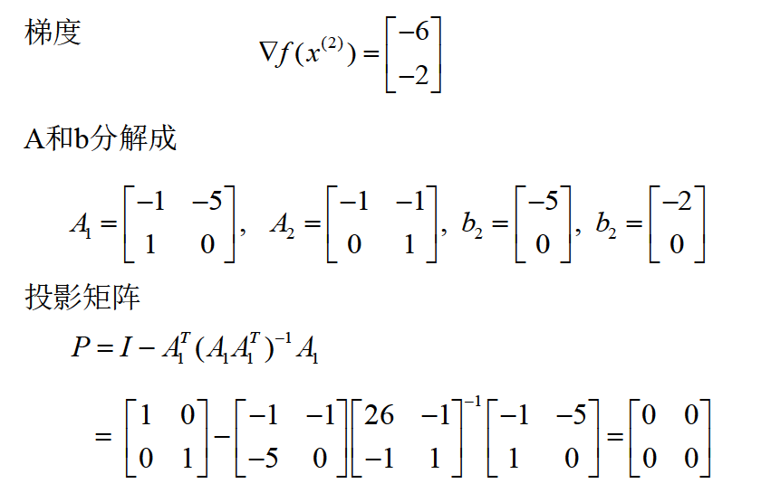

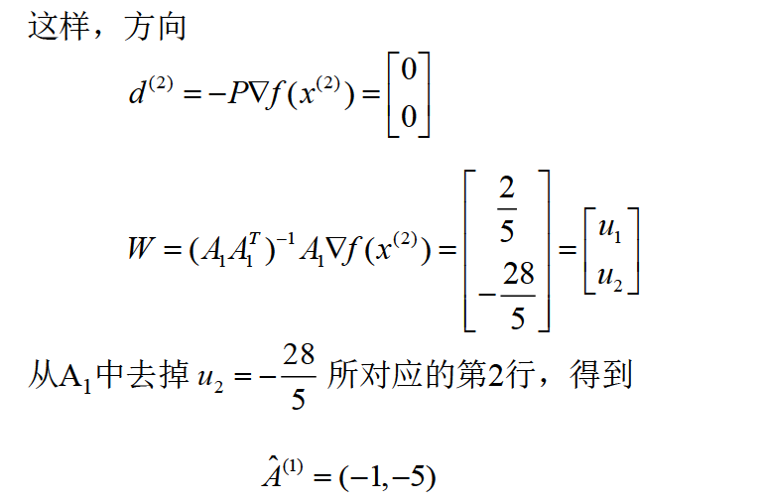

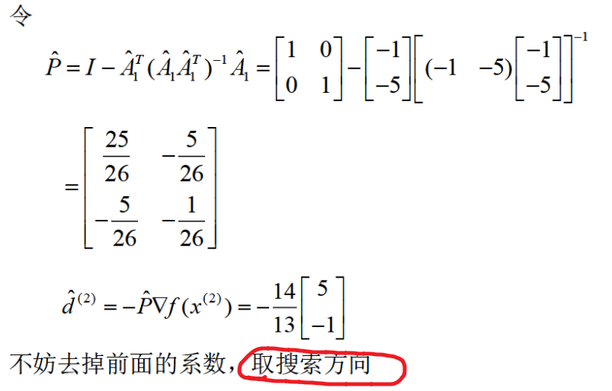

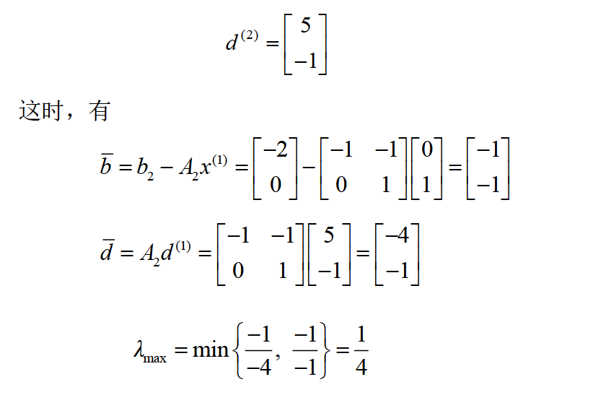

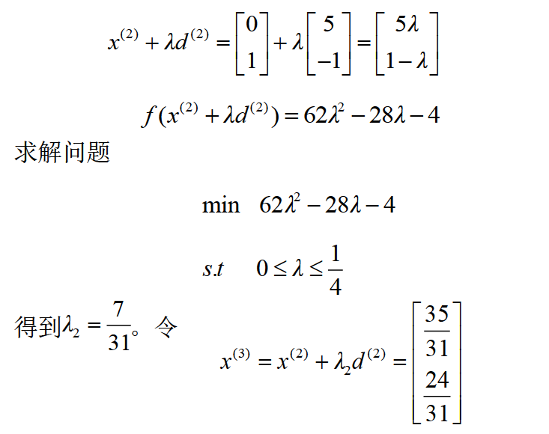

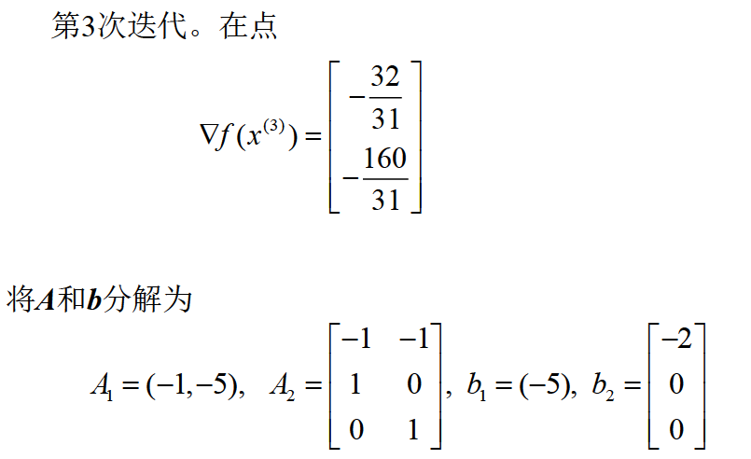

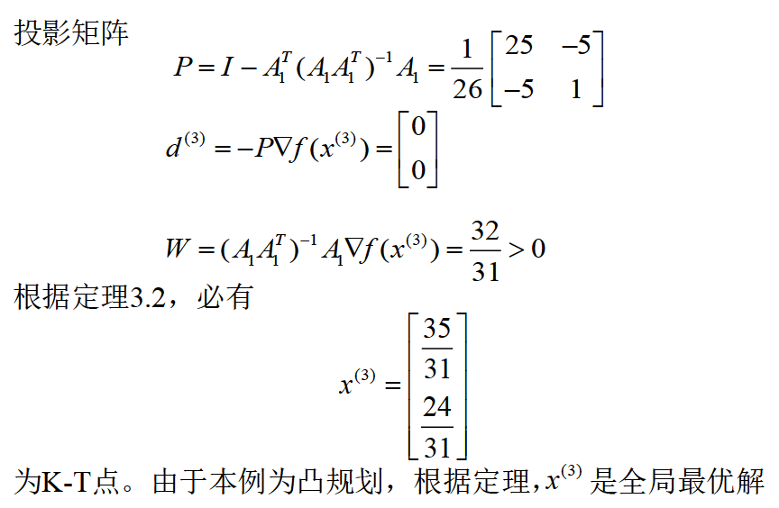

**************************************  **惩罚函数法** *******************************************

